Муниципальное образование Новокубанский район, ст. Советская,
муниципальное общеобразовательное бюджетное учреждение
средняя общеобразовательная школа № 9 им. М.П. Бабыча станицы Советской муниципального образования Новокубанский район

Творчество Ивана Андреевича Крылова
(интеллектуальная викторина «Своя игра»)
6 «Б» класс

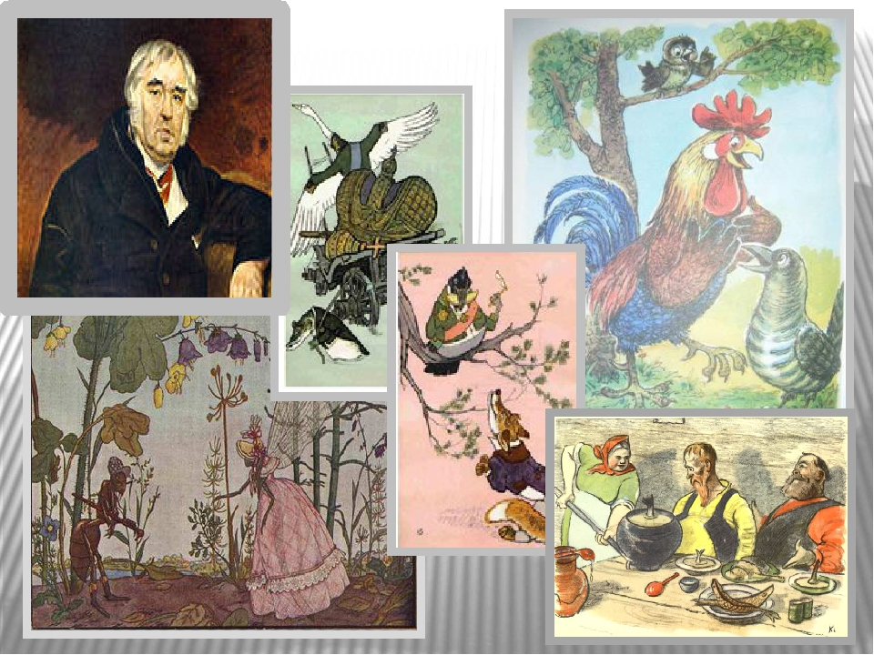

Подготовила и провела:
Окунева Наталья Фёдоровна,
учитель русского языка и литературы

Творчество И.А. Крылова
(интеллектуальная викторина «Своя игра»)
Цель:
- систематизировать и обобщить изученный материал по творчеству И. А. Крылова, выявить уровень усвоения материала школьниками;
- способствовать формированию у школьников мотивации к учению, развитию творческого потенциала, умению применять полученные знания в новых нестандартных ситуациях;
- формировать читательский интерес у учащихся через игровую форму проведения урока, воспитывать гражданские и нравственные качества.
Данный ресурс может быть использован при проведении заключительных уроков по изучению творчества баснописца И.А. Крылова, а также при организации внеклассной работы по литературе.
Предварительная работа: учащиеся перечитывают басни И.А Крылов, готовят для инсценировки басню по своему выбору (рекламная пауза в игре после первых 15 вопросов и следующих 15 вопросов)
Ход игры

- Слово учителя:
Прошло более полутора веков с тех пор, как басни И. А. Крылова впервые прочитали. На уроках литературы мы с вами изучали творения этого замечательного баснописца. И сегодня проведём итоговую игру по правилам телепередачи «Своя игра».
- Знакомство с целями игры, а также с правилами игры.
- Чтение стихов о баснописце.
Забавой он людей исправил,
Сметая с них пороков пыль;
Он баснями себя прославил,
И слава эта — наша боль.
И не забудут этой были,
Пока по-русски говорят,
Её давно мы затвердили,
Её и внуки затвердят.
П.А. Вяземский.
- Отправляемся в путь. Знакомьтесь с категориями игры.
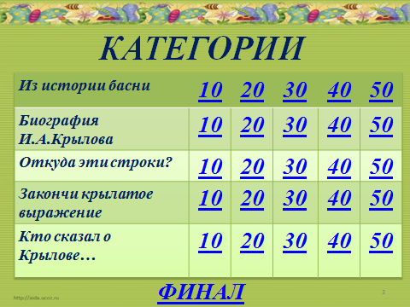

Из истории басни
10 баллов
Что такое басня?
Ответ
Басня, короткий, нередко комический рассказ в стихах или прозе, с прямым моральным выводом, придающим рассказу аллегорический смысл. Действующими лицами обычно выступают животные, растения, вещи.
20 баллов
Кто является основоположником жанра?
Ответ
Основоположником жанра является легендарный ЭЗОП.
30 баллов
В XVIII веке французский писатель возвеличил древний жанр.
Назовите имя этого француза.
Ответ
Жан де Лафонтен
40 баллов
Что значит выражение
«Эзопов язык»?
Ответ
Эзопов язык (по имени баснописца Эзопа), тайнопись в литературе, иносказание, намеренно маскирующее мысль (идею) автора. Прибегает к системе "обманных средств": традиционным иносказательным приемам (аллегория, ирония, перифраз, аллюзия), басенным "персонажам", полупрозрачным контекстуальным псевдонимам.
50 баллов
Почему Эзоп начал сочинять басни?
Ответ
Эзоп – раб, и ему нельзя было говорить всё, что он думает, в лицо, «прямо».

Биография И.А. Крылова
10 баллов
Назовите годы жизни великого баснописца
Ответ
2 февраля 1769 – 9 сентября 1844
20 баллов
Как ласково называли И.А. Крылова?
Ответ
И.А. Крылова называли дедушкой.
30 баллов
Кто привил маленькому Крылову любовь к чтению?
Ответ
Мать приохотила его к чтению и внимательно следила за его развитием.
40 баллов
В 1838 году И.А. Крылов был устроен юбилей, где юбиляру вручили звезду ордена Святого Станислава. Какая подробность, связанная с этим событием, интересна?
Ответ
На этом обеде перед каждым гостем лежал реестр (меню) с обозначением блюд в духе праздника («Демьянова уха», «Крыловская кулебяка» и т.д.)
50 баллов
Когда, где и на какие средства был открыт первый памятник баснописцу?
Кто его автор?
Ответ
12 мая 1855 года открыт сооруженный на народные деньги памятник И.А. Крылову.

Откуда эти строки?
10 баллов
«Уж сколько раз твердили миру,
Что лесть гнусна, вредна, но только всё не в прок,
И в сердце льстец всегда отыщет уголок…»
Ответ
«Ворона и лисица»
20 баллов
«Не оставь меня, кум милый,
Дай ты мне собраться с силой
И до вешних только дней
Накорми и обогрей».
Ответ
«Стрекоза и муравей»
30 баллов
«А Васька слушает да ест».
Ответ
«Кот и повар»
40 баллов
«Невежды судят точно так:
В чём толку не поймут, то всё у них пустяк».
Ответ
«Петух и жемчужное зерно»
50 баллов
Великий человек лишь громок на делах,
И думает свою он думу без шуму.
Ответ
«Две бочки»

Закончи крылатое выражение
10 баллов
А вы, друзья, как не садитесь ...
Ответ
Всё в музыканты не годитесь.
«Квартет»
20 баллов
Кукушка хвалит Петуха …
Ответ
За то, что хвалит он Кукушку.
30 баллов
Чем кумушек считать трудиться…
Ответ
Не лучше ль на себя, кума, оборотиться. «Зеркало и обезьяна»
40 баллов
Беда, коль пироги начнёт печи сапожник…
Ответ
А сапоги тачать пирожник. «Щука и Кот»
50 баллов
Ты виноват уж тем…
Ответ
Что хочется мне кушать.

Кто сказал о Крылове…
10 баллов
Кто не слыхал его живого слова?
Кто в жизни с ним не встретился своей?
Бессмертные творения Крылова
Мы с каждым годом любим всё сильней.
Ответ
М. Исаковский
20 баллов
«Его басни – книга мудрости самого народа»
Ответ
Н.В. Гоголь
30 баллов
«Крылов честь, слава и гордость нашей литературы.»
Ответ
В.Г. Белинский
40 баллов
«Россия радовалась и гордилась им и будет радоваться и гордиться им. Доколе будет процветать наш народный языки драгоценно будет русскому народу русское слово».
Ответ
П. Вяземский
50 баллов
Оглядываясь… на прошедшее, продолжайте извлекать из него те поэтические уроки мудрости, которыми так давно и так пленительно поучаете вы современников, уроки, которые дойдут до потомства и никогда не потеряют в нем своей силы и свежести, ибо они обратились в народные пословицы, а народные пословицы живут с народами и их переживают.
Ответ
В.А. Жуковский

Финал
Смысл «крылатого» выражения
Слона – то я и не приметил…
А воз и ныне там…
Биография и.а. крылова
Как называется имение князя Голицына, в котором жил И.А. Крылов?
Басни и поговорки
Назовите поговорку, вышедшую из басни «Синица».
Узнай басню (по ключевым словам)
Волк, кость, коварный, Журавль, вытащил.
Поздравление победителей,
В заключении послушайте ещё одно стихотворение о творчестве И.А. Крылова.
Кто не слыхал его живого слова?
Кто в жизни с ним не встретился своей?
Бессмертные творения Крылова
Мы с каждым годом любим все сильней.
Все знал и видел ум певца пытливый,
Всего сильней желая одного,
Чтоб жили жизнью вольной и счастливой
Народ его и родина его.

Интернет-ресурсы и литература:
http://kryub.in.ua/wpcontent/uploads/2010/07/zhan_de_lafonten.jpgЖ.Д.Лафонтен
http://art.utd.13.free.fr/images/ve_eso1.jpg Эзоп
http://kozeburg.narod.ru/krylov.jpgИ.А.Крылов
http://eiskschool.overta.ru/upload/Image/Krilov_2.jpg памятник И.А.Крылову
http://ds2483.msk.ru/vospitateli/pic-vosp/vorona.jpg «Ворона и Лисица»
http://lyceum12.karelia.ru/assets/images/kulinarotdel/list5_b.jpg «Кот и Повар»
http://school.covcheg.org/uploads/posts/2008-02/1203184272_3b_krylov_kvartet.gif «Квартет»
http://i053.radikal.ru/1008/e5/a1559e2719ff.jpg «Зеркало и обезьяна»
http://www.gutenberg.org/files/19994/19994-h/images/i036_th.jpg «Волк и ягнёнок»
http://www.bookin.org.ru/book/312164.jpg «Кукушка и петух»
http://im2-tub.yandex.net/i?id=71858981-00М.Исаковский
http://www.molgvardia.ru/files/gogol-0104.jpg Н.В.Гоголь
http://gorod.tomsk.ru/uploads/41829/1257932367/10.jpg В.А. Жуковский
О.Г. Черных «Игровые уроки по литературе. 5 класс» – М.: ВАКО, 2008 год.
В.В. Духно «Литература 5-7 классы». – Волгоград: Учитель, 2009 год.
С.А. Джанумов. Русские писатель. XIX век. – М.: Просвещение,2007 год.
В.Я. Коровина. Литература 5 класс – М.: Просвещение, 2008 год.

